Postup při vyplňování formuláře F_OVZ_SPOJ, který je předvyplněn historickými údaji z minulého ohlašovacího období

Obsah:
Stažení formuláře s předvyplněnými údaji z minulého ohlašovacího období 1
Základní postup zpracování formuláře 6
Další informace k práci s formulářem 6
Formy podání hlášení 8

Stažení formuláře s předvyplněnými údaji z minulého ohlašovacího období

Provozovatel má přiděleny přihlašovací údaje do ISPOP a formulář stahuje na svém účtu.

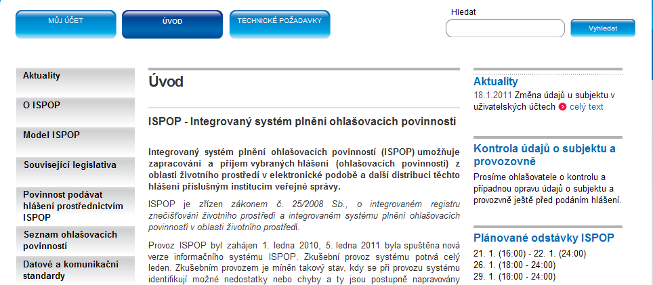

Nabídku operací na účtu lze zobrazit kliknutím na tlačítko „+“ (Rozbalit vše)

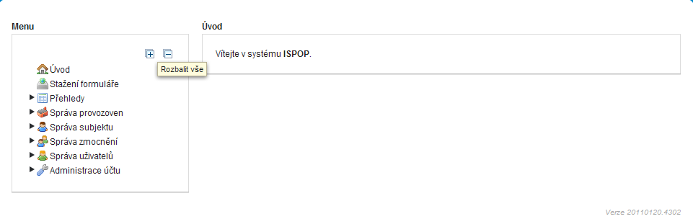

Z nabídky Stažení formuláře se provede stažení formuláře (viz následující postup).

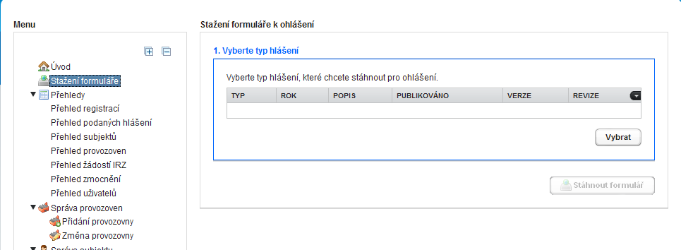

Nejprve se v nabídce formulářů vybírá řádek označený F_OVZ_SPOJ.

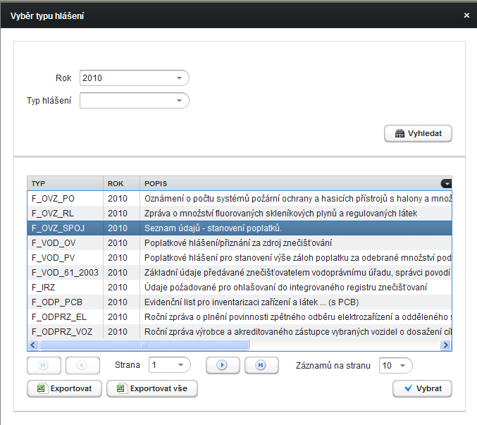

V nabídnutém seznamu se vybírá příslušný ohlašovatel (víc řádků s výběrem ohlašovatele mají v náhledu pouze zmocněnci, zajišťující podání hlášení pro několik subjektů).

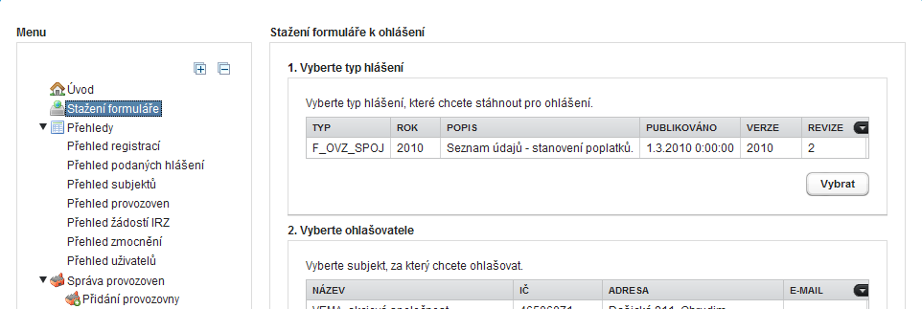

Následně se pomocí tlačítka Vybrat v oddíle „3. Vyberte provozovnu“ zobrazí seznam provozoven ohlašovatele.
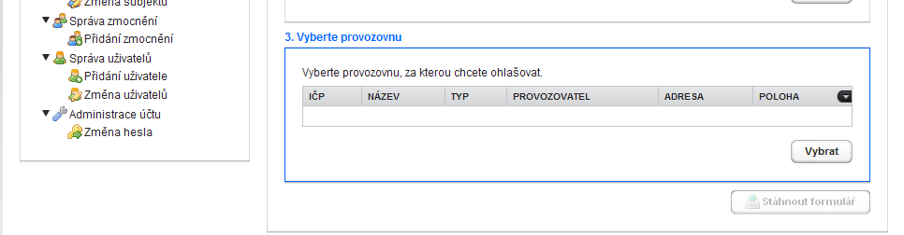

Ze zobrazeného seznamu se vybere řádek s provozovnou, jejíž formulář má být stažen.
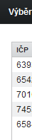

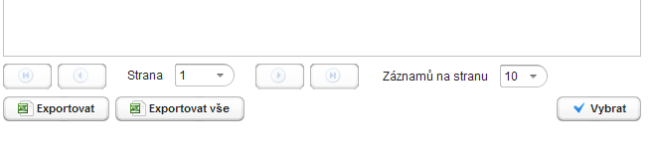

V nabídce Stáhnout formulář se pro vybranou provozovnu provede stažení formuláře F_OVZ_SPOJ

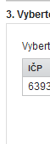

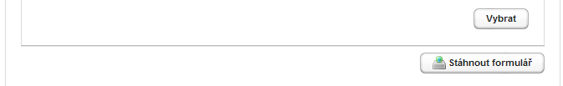

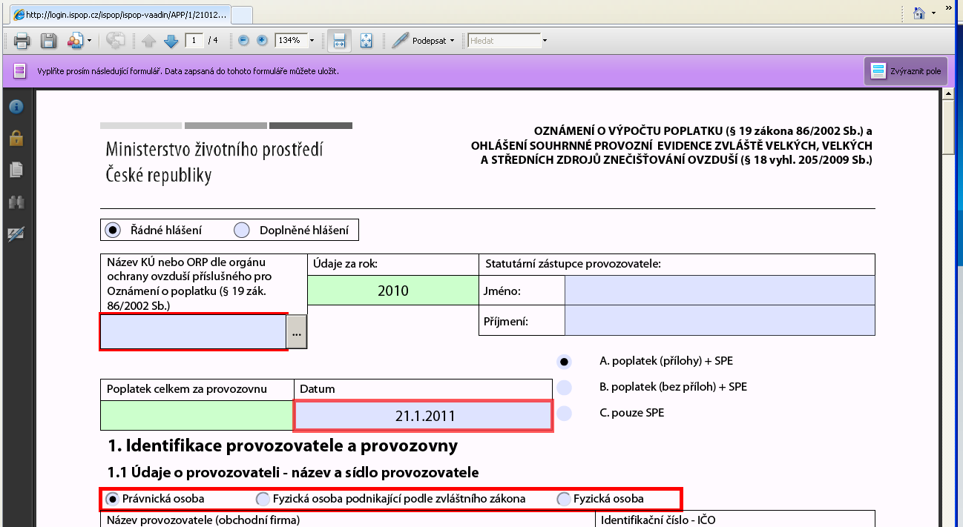

Ohlašovatelé mají na svých účtech při stažení formuláře F_OVZ_SPOJ možnost předvyplnit formulář historickými údaji z minulého ohlašovacího období.

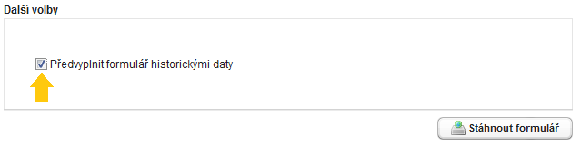

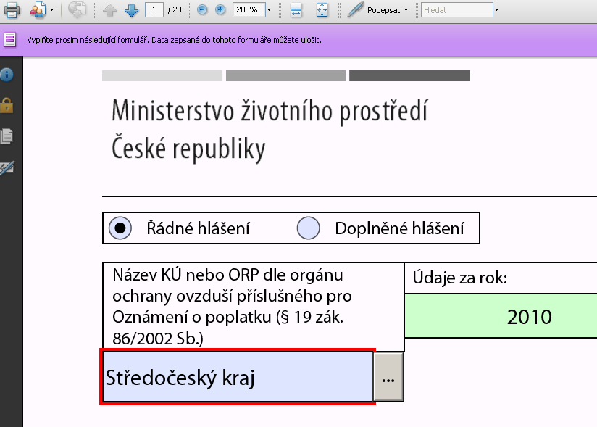
23 listů F_OVZ_SPOJ

Stažený formulář doporučujeme následně uložit na disk jako PDF soubor v počítači pod názvem, pomocí nějž bude možné soubor jednoznačně identifikovat (např. IČO_IČP_Název - příklad:
12345678_654320011_Kotelna Jižní Svahy.PDF)

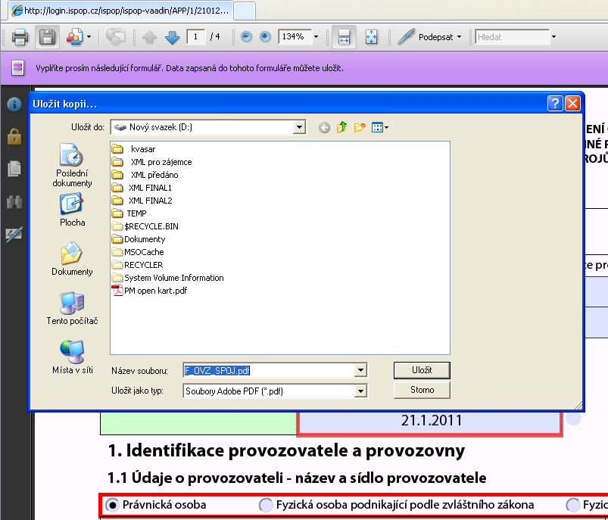

Základní postup zpracování formuláře

Kontrola údajů listu 1 a doplnění chybějící elektronické adresy, kontrola, oprava a doplnění dalších údajů (především ÚTJ, telefon, jméno zpracovatele a statutárního zástupce).
- Kontrola skladby a číslování zdrojů na listech 2 a 3 a doplnění provozních údajů (provozní hodiny, paliva, výrobky, emise).
- Kontrola a případná změna skladby zdrojů pro vložení poplatku za zdroje na listech 2.pokr. a 3.pokr. Údaje vložené z migrace nemusí v mnoha případech odpovídat skutečnému vymezení zdrojů pro poplatek dle § 19, odst. 8 a 10 zákona 86/2002 Sb.
- Kontrola a doplnění údajů na listu 4, doplnění souřadnic a provozních hodnot, popř. změna výduchu na fiktivní výduch dle doporučení uvedených v návodu pro vyplnění SPE.
- Vyplnění údajů o měření na listu 5 – povinné je vyplnění posledního platného měření za každý zdroj, u nějž se provádí jednorázové autorizované měření podle § 9, odst. 2 zákona 86/2002 Sb.

Pokud je používán formulář bez předvyplněných údajů z minulého ohlašovacího období je postup zpracování odlišný a odpovídá obecnému manuálu pro vyplnění formuláře F_OVZ_SPOJ.

Další informace k práci s formulářem

Podrobné informace o jednotlivých položkách odpovídajících obsahu souhrnné provozní evidence podle přílohy č. 7 k vyhlášce č. 205/2009 Sb. naleznete zde .

Podrobné instrukce vyplnění formuláře F_OVZ_SPOJ naleznete zde .

Pokyny ke kontrole vyplněných údajů a provedení validace hlášení validaci naleznete zde .

Další text uvádí několik důležitých informací, kterým by měli ohlašovatelé věnovat pozornost při práci s předvyplněným formulářem:

- Zkontrolovat, zda číslování zdrojů, zpoplatňovaných zdrojů, komínů/výduchů a měření ve formuláři F_OVZ_SPOJ odpovídá blokovému schématu provozovny.
- Zkontrolovat a doplnit všechny stálé údaje. Pokud tyto údaje nebyly v minulém ohlašovacím období vyplněny nebo nebyl jejich převod technicky možný, nahradily se při převodu tzv. náhradními údaji, které nesmí ohlašovatel zapomenout změnit. Jedná se zejména o:

- List 1 - UTJ, kontaktní údaje zpracovatele, jméno a příjmení statutárního zástupce

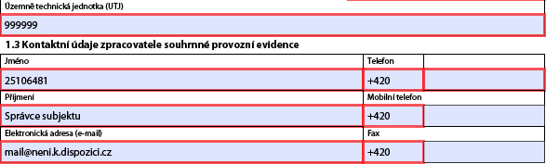

- List 3 – názvy zdrojů a označení sektoru
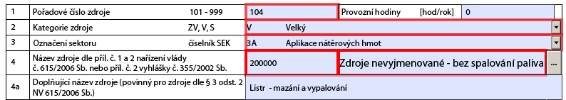

- List 4 – zeměpisné souřadnice, parametry výduchu/komínu, časový režim
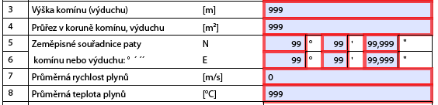

- Zkontrolovat a doplnit všechny proměnné údaje. Některé z těchto údajů byly z technických důvodů nahrazeny tzv. náhradními údaji, tvořených číslicí 9. Jedná se zejména o:
- List 2 – provozní hodiny
- List 4 – provozní hodiny

- Pokud byly v minulém ohlašovacím období vykazovány emise „dalších znečišťujících látek“, mohlo se stát, že jejich názvy nebyly převedeny do formuláře F_OVZ_SPOJ všechny nebo mohlo dojít k záměně názvů. Je to způsobeno tím, že v minulém ohlašovacím období nebyl k dispozici číselník těchto dalších znečišťujících látek.

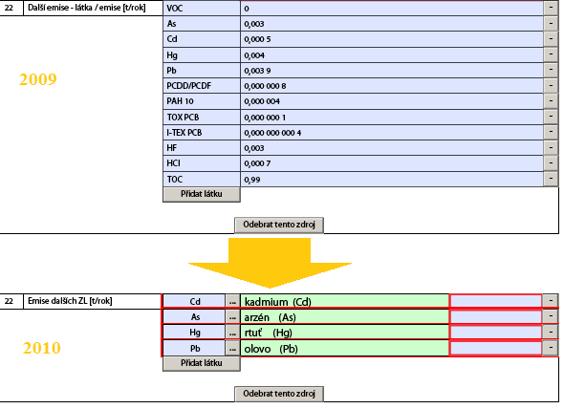

- Pokud byly v minulém ohlašovacím období vykázány emise „dalších znečišťujících látek“ u některého ze zdrojů, došlo při převodu dat k tomu, že se tyto látky přenesly i do části 4 - komíny/výduchy, i když v případě vazby „jeden zdroj – jeden komín/výduch“ není v souladu s návodem povinné tyto emise znovu vyplňovat. V takovém případě doporučujeme tyto údaje smazat pomocí tlačítka „Odebrat látku“ podle uvedeného příkladu:

Formy podání hlášení

Následující přehled zahrnuje formáty podaných hlášení i komunikační kanály. Pokud jsou součástí formuláře soubory vložené do vyhrazených polí na Listu 1, Listu 2. pokr a Listu 3. pokr., je nezbytné podávat hlášení ve formátu PDF (to neznamená nascanované výtisky!). Pokud nejsou soubory přiloženy, lze volit jak formát PDF, tak XML.

Odeslání přímo z formuláře Adobe uloženého na počítači nebo přímo při práci na webu ISPOP
1. Po vyplnění údajů proveďte kontrolu vyplnění pomocí tlačítka „On-line kontrola“. Na displeji se zobrazí výsledek kontroly hlášení.
2. Po provedení on-line kontroly může ohlašovatel, který je držitelem platného kvalifikovaného certifikátu, formulář elektronicky podepsat.
3. Po zmáčknutí tlačítka „Odeslat on-line“ je formulář ve formátu PDF odeslán na server ISPOP.

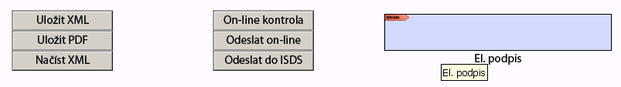

Odeslání z vlastní datové schránky*
1. Soubor s formulářem ve formátu PDF (XML) uložte po provedení kontroly na pevný disk v počítači a tento soubor odešlete přímo z Vaší datové schránky do speciální datové schránky zřízené pro ISPOP s názvem "ISPOP (Ministerstvo životního prostředí)", zkratka (ID): 5eav8r4.

Odeslání na e-podatelnu ISPOP*
Pro zaslání je možné využít také e-podatelnu a zaslat formulář po provedení kontroly jako PDF (XML) soubor na elektronickou adresu posta@cenia.cz .

* Odeslání hlášení F_OVZ_SPOJ za několik provozoven v souboru typu .ZIP, .ARJ, .RAR apod. neodpovídá požadavku § 4 odst. 3 zákona 25/2008 Sb. na podání hlášení v datovém standardu (datový standard popisuje datovou strukturu tj. šablona xsd a datový formát tj. xml elektronického dokumentu).

